МІНІСТЕРСТВО ОСВІТИ І НАУКИ УКРАЇНИ

Українська академія друкарства

Кафедра комп’ютерних наук та інформаційних технологій

Звіт до лабораторної роботи № 5

«Вставлення спеціальних символів та робота з таблицями Microsoft Word»

з дисципліни

**«Основи інформаційних технологій видавничої справи»**

Виконала:ст. гр. КН-12

Возна Марія

Прийняв: Тимченко О.В.

Львів 2024

Мета: Опрацювати типові операції із набору спеціальних символів та створення таблиць різного формату. Уміти вставляти в документ різноманітні об’єкти: картинки, гіперпосилання, художньо оформлені слова (WordArt) тощо.

Хід роботи:

1. Завантажила текстовий редактор Word.

2. Ввела такий текст:

❖ Задзвонив , коли на годиннику було . Я в цей час писав . Це дзвонив ☺. Він попросив дати почитати мою . Я йому кажу: «Сідай краще до свого , встав свій носій інформації, на якому є завдання для практичної роботи з предмета «Інформатика» і працюй над ним.

Ввела такі формули:

Sтрикут. = а×b/2;

A2+B2 ≠ C2;

Sпослід. = ∑βі;

α+β≥γ;

Sкола = π×R

2≤x≤6;

=3,5 ± 0,001;

Sin x ≈ 0,866;

AB┴CD,AB||CD;

2H2+O2→2H2O;

Fe2(SO4)3 + 6KOH → 2Fe(OH)3↓ + 3K2SO4.

3. Відтворила та доповнила таблицю за зразком.

|  |  |  |  |  |  |
| --- | --- | --- | --- | --- | --- |
| № | Країна | Прізвище письменника | Назва твору | | |
| Поезія | Проза | |
|  | Франція | А. Дюма | Буря | | Анжеліка |
| Ж. – Б. Мольєр | Фукста | | Проза |
|  | Україна | Т.Г.Шевченко | Катерина | | Варнак |
| Леся Українка | Лісова пісня | | Лісова фея |
|  | Німетччина | Й. В. Гете | Фауст | | Теорія кольрів |
| Ф. Шиллер | Кассандра | | Орлеанська діва |

4.Виконала дії з об’єктами WordArt. 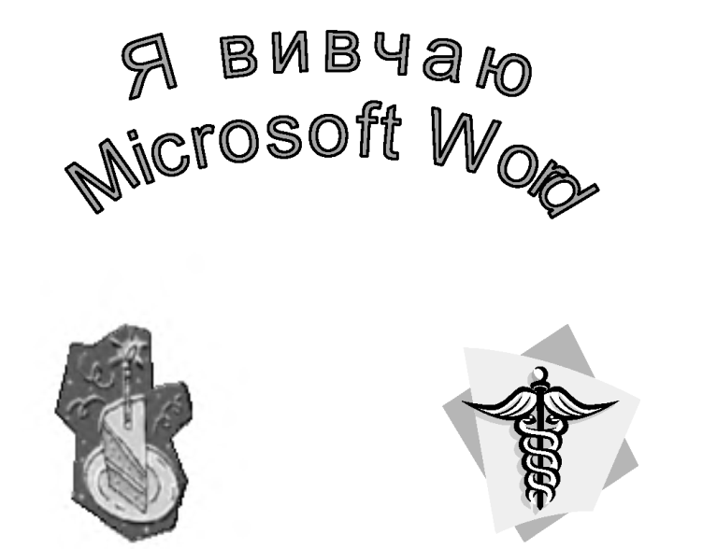

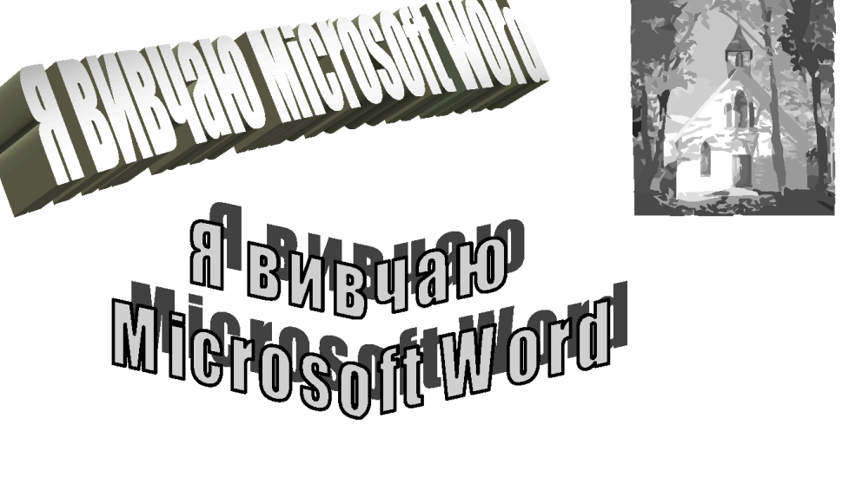

Висновок:навчилась опрацювати типові операції із набору спеціальних символів та створення таблиць різного формату,а також вставляти в документ різноманітні об’єкти: картинки, гіперпосилання, художньо оформлені слова (WordArt) тощо.